Grupa I – propozycja zajęć – 30.04.20r.

Temat kompleksowy: „LEGENDY POLSKIE”
Temat dnia: „PODRÓŻ PRZEZ POLSKĘ”
Cele:
- Dziecko:
- poznaje nową piosenkę;
- ilustruje ruchem treść piosenki;
- uważnie słucha utworu;
- wypowiada się na dany temat;
- z uwagą obserwuje działania rodzica;
- nazywa symbole narodowe: flaga, hymn, godło Polski;
- rozpoznaje i nazywa wybrane kolory;
- utrwala nazwy: góry, rzeka, morze, miasto, stolica;
- zna legendy związane z regionem i ojczyzną;
- rozpoznaje różne środki lokomocji;
- prawidłowo reaguje na umowne sygnały;
- chętnie uczestniczy w zabawach ruchowych;
- rozwija małą i dużą motorykę;
- wykonuje estetycznie pracę plastyczną;
- wykonuje masażyk wg instruktażu rodzica.

  - „Płynie Wisła, płynie …” – słuchanie fragmentu piosenki oraz zabawa ilustracyjna przy piosence (piosenka dostępna na You Tube).
Płynie Wisła, płynie
Po polskiej krainie, (bis)
Zobaczyła Kraków, pewnie go nie minie. (bis)
Zobaczyła Kraków,
Wnet go pokochała, (bis)
A w dowód miłości wstęgą opasała. (bis)
Chociaż się schowała
W Niepołomskie lasy, (bis)
I do morza wpada, płynie jak przed czasy. (bis)
Po wysłuchaniu piosenki wyjaśniamy trudne zwroty. Następnie ponownie słuchamy piosenki a dzieci siedząc w kręgu, trzymają związaną w kształt koła jedną długą niebieską wstęgę materiału (lub kilka związanych apaszek). Podczas śpiewania przekazują rytmicznie wstążkę w wyznaczonym kierunku lub unoszą i opuszczają, naśladując fale płynącej rzeki.

  - „Jestem Polakiem” – słuchanie fragmentu wiersza Mateusza Mojsak; rozmowa na temat treści wiersza przy ilustracjach przedstawiających mapę Polski, oraz symbole narodowe (ilustracje dołączone na końcu).
„Jestem Polakiem”
Jestem Polakiem i się tym szczycę,
że kocham kraj swój, miasto, dzielnicę.
Lubię swą flagę biało-czerwoną
i orła w godle z piękną koroną …
Po przeczytaniu fragmentu wiersza prezentujemy dziecku flagę i godło polskie. Wyjaśniamy, co to jest symbol – znak narodowy. Rozmawiamy z dzieckiem na temat wiersza i kraju, w którym mieszkamy.
- Jak nazywa się nasza miejscowość, w której mieszkamy ?
- Jak nazywa się kraj, w którym żyjemy ?
- Co jest znakiem, symbolem, znakiem plastycznym Polski ? /flaga, godło/
- Gdzie wiesza się godło, jak wygląda, co przedstawia?
- Jak wygląda flaga Polski, gdzie ją widziałaś / widziałeś?
Omawiamy wygląd, kolorystykę i znaczenie. Na mapie prezentujemy Kraków – nasze miasto, w którym mieszkamy i Warszawę – stolicę Polski. Na koniec można powiedzieć dziecku – jako ciekawostkę, że 2 maja obchodzimy Dzień Flagi Rzeczpospolitej Polskiej.

  - „Podróż przez Polskę” – wspólne opowiadanie o przygodach (ciekawostkach) oraz zabawa naśladowczo – ruchowa; podróżowanie po Polsce różnymi środkami lokomocji.
- Góry – pokazujemy na mapie, gdzie znajduje się ten region; opowiadamy kilka ciekawostek, np.: wymieniamy regionalne wyroby.
„Wspinaczka górska” – zabawa ruchowa. Jesteśmy w górach, wspinamy się wysoko (kolana unosimy wysoko w górę), idziemy ciężko pod górę. Jesteśmy na szczycie. Rozglądamy się dookoła, w lewo, w prawo, jeszcze raz w lewo, w prawo. Schodzimy na paluszkach w dół. Następnie wyruszamy w dalszą drogę.
- Kraków – pokazujemy na mapie, gdzie znajduje się miasto, w którym mieszkamy; opowiadamy kilka ciekawostek o Krakowie.
„Jedziemy samochodem” – zabawa ruchowa przy dźwiękach wesołej muzyki. Dziecko otrzymuje krążek – „kierownicę od samochodu”. Kiedy rodzic trzyma zieloną kartkę, dziecko siedzące na krzesełku (przy muzyce) naśladuje jazdę samochodem: zamykanie drzwi, zapinanie pasów, zapalanie silnika, jazdę po wyboistej drodze, hamowanie, zakręty w lewą i w prawą stronę. Kiedy rodzic podniesie czerwoną kartkę samochód zatrzymuje się.

- Warszawa – pokazujemy na mapie, gdzie znajduje się stolica Polski.
„Lecimy samolotem” – zabawa ruchowa; naśladowanie ruchem lotu samolotem. Na hasło: Samolot startuje! – dziecko kręci przed sobą obiema rękoma młynek naśladując odpalanie silnika, następnie zaczyna poruszać się po pokoju z wyciągniętymi na boki rękoma. Na hasło: Samolot ląduje! – dziecko wolno przykuca, mając nadal wyciągnięte na boki ramiona.

- Morze Bałtyckie – pokazujemy na mapie, gdzie znajduje się ten region na mapie, wymieniamy kilka ciekawych miejsc, np. półwysep Helski.
„Wyprawa statkiem” – zabawa przy morskiej muzyce. Rodzic wyjaśnia pojęcia: rufa, prawa burta, lewa burta, dziób. Następnie snuje cichutko opowieść, a dziecko wykonuje polecenia:

- „na prawą burtę” – dziecko biegnie na prawą stronę pokoju,
- „na lewą burtę” – dziecko biegnie na lewą stronę pokoju,
- „na rufę” – dziecko biegnie na koniec pokoju,
- „na dziób” – dziecko biegnie na początek pokoju.
Następnie naśladujemy odgłosy: silnie wiejący wiatr, później łagodny cichy wietrzyk. Po chwili wszystko ustaje, statek dopływa do brzegu. Kładziemy się na plaży (leżymy na dywanie na plecach) i odpoczywamy po ciężkiej wyprawie.

  - „Flaga Polski” – zabawa plastyczna; omówienie kolorów flagi i ich ułożenia, przyklejanie elementów według wzoru.
Pokazujemy dziecku ilustrację z flagą Polski, aby przypomniało sobie ułożenia kolorów. Następnie dajemy (wcześniej wycięte) paski z papieru: jeden z białej kartki i jeden z czerwonej kartki (można wykorzystać ilustrację flagi załączoną na końcu). Zadaniem dziecka jest połączenie dwóch elementów z papieru poprzez sklejanie. W ten sposób wykonaną flagę możemy przykleić dziecku na patyczek do szaszłyków.

  - „Strumyk” – zabawa z tekstem Joanny Myślińskiej i Iwony Mojsak (masażyk).
Tu jest las, tam strumyk płynie, (uderzanie palcami jednej ręki po plecach, drugą rysujemy zygzak)
coś zalewa, coś ominie. (całą dłonią masujemy jedno miejsce, potem rysujemy zakole)

W strumyku rybki pływają (palcami rozłożonej dłoni rysujemy fale)
i tak pyszczki otwierają. (skubiemy dziecko po plecach dwoma palcami jednej później
drugiej ręki).
Wykonujemy dziecku siedzącemu przed nami masażyk do rymowanki, następnie zamieniamy się rolami – dziecko wykonuje nam masażyk.

Dodatkowe materiały dla chętnych dzieci zamieszczone na końcu.
Życzymy miłego dnia i udanej zabawy ;)
Wychowawczynie z gr. I

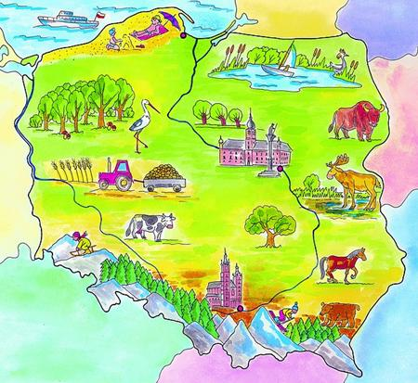

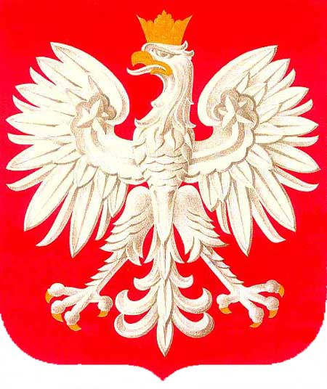

„Znak” – Maria Łuszczuk

Czy ty wiesz, jaki to znak:
W czerwonym polu biały ptak?
- Wiem – odpowiedział Jędrek mały –
- To jest znak Polski: Orzeł Biały.

